「おおさか都市緑化フェア2026」
開催概要

１．「おおさか都市緑化フェア」の経過
昭和58年、全国に先駆けて、府営服部緑地において第1回全国都市緑化フェアが開催されました。
大阪府では、「私たちが生活の中で身近にふれあう『花』と『緑』の価値を見直し、都市緑化に関する意識の高揚と普及を図る」という同フェアの理念を継承し、毎年、府内で都市緑化フェアを開催しています。

２．「おおさか都市緑化フェア2026」について
(１)目的
「人と自然が共生し、well-beingが実感できる国際都市・大阪」の実現に向けて、花とみどりあふれるまちづくりを進めるためには、都市緑化への意識向上や知識の普及を図り、府民の皆様の理解や協力を深めていただくことが重要です。また、府営公園をはじめとするみどりのオープンスペースがもつ多様な機能を最大限に活かし、府民の生活をより豊かなものにするとともに、まちの魅力向上につなげることが必要です。
「おおさか都市緑化フェア2026」（以下、「本フェア」という。）は、公園のもつ魅力や新たな楽しみ方などについて発信するとともに、令和９年３月から横浜で開催される「GREEN×EXPO 2027」のPRも行いながら、まちの活性化や魅力向上につなげることを目的とします。
(２)開催日：令和８年10月10日(土曜日) 10時から15時まで（予定） ※小雨決行
(３)開催場所：大泉緑地 中央花壇周辺
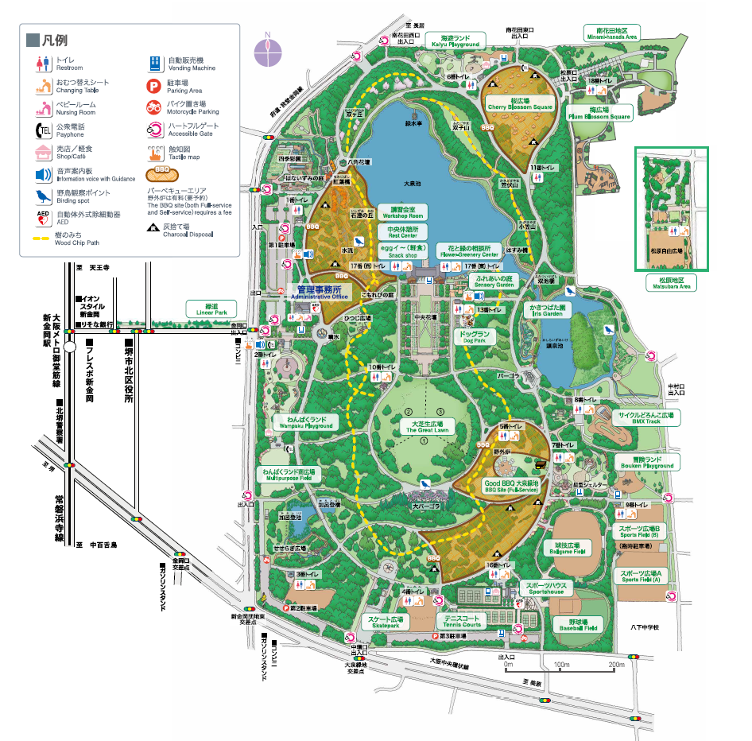

会場予定地：中央花壇周辺

(４)主催：大阪府、(公財)国際花と緑の博覧会記念協会、
一般財団法人大阪府公園協会（大泉緑地指定管理グループ 代表企業）
(５)催し内容（予定）
・大泉緑地を会場とし、公園のもつ魅力を感じ、都市緑化に関する知識を深めていただける講習会やワークショップ（40ブース程度を想定）、ステージイベント等を開催します。
・入場料は無料です。駐車場を利用される場合は駐車料金が必要です（料金は後ページを参照してください）。
(６)目標来場者数
・公園に訪れる機会の多い子ども連れのご家族層をはじめ、周辺地域の住民を中心に15,000人の来場を目標としています。
[参考・過去来場者数]
令和7年度：約36,000人（開催場所：服部緑地）
令和6年度：約18,000人（開催場所：久宝寺緑地）

３．出展者の募集について
本フェアの目的等をご理解いただき、趣旨に合致する体験型プログラムやワークショップ、商品・サービスを提供していただける出展者を募集します。
出展できるのは、本資料の内容をご確認のうえ、申込期限までにお申込みいただいた方のうち、本フェアの開催趣旨に適合すると主催者側が認めたものとなります。
(１)出展ブースの概要
・出展料は無料です。

①出展区分A
・出展規模は、１出展者につき１ブースです。
・１ブース当たりの大きさは、次の(a)または(b)のいずれかを予定しています。
なお、各ブースが(a)(b)いずれの大きさになるかは、申込数や会場レイアウト等を踏まえ主催者が決定するものとし、出展者が選択することはできません。
(a)約2,700ｍｍ×約3,600ｍｍのテント１張を１出展者で使用
(b)約2,700ｍｍ×約3,600ｍｍのテント１張を他の出展者と２分の１ずつ使用
※テントに横幕は設置しておりません。
※会場全体での調整により、テントの大きさ等が変更になる場合があります。
約3,600mm
約2,700mm
約2,800mm
・主催者において下記の優先順位を設定しており、希望者多数の場合は、出展区分Bでの出展をお願いす
る場合があります。
【優先順位】
１．公園の管理者による出展
２．公園・緑化・スポーツ・健康等、公園の利用促進に関係する行政機関による出展
３．大阪府と包括連携協定を締結している企業等による出展
４．みどりのネットワーク寄附金に対し、累計10万円以上（過年度分を含む）の寄附をいただいた方に
よる出展
５．その他、公園・緑化に関する内容の出展

・テント、長机〈Ｗ1,800×D450×H700mm〉及びパイプ椅子を貸与します。
・テント１張、長机5台、椅子10脚を上限として、出展申込書に希望数量を記入してください。
※貸与数量については、ご希望に添えない場合があります。
・貸与するテント、長机及び椅子のみでは不足する場合は、各出展者において持ち込むことが可能です。
出展申込書に、持込み予定の有無及び持込品の内容を記入してください。
・その他、出展に必要な物品は各出展者の責任と費用負担により用意してください。

②出展区分B
・出展規模は、１出展者につき１区画（約2,700mm×約3,600ｍｍ）を予定しています。
約3,600mm
約2,700mm
・割り当てられた区画内で、テントや長机、椅子等必要な物を設置し、出展してください。
・テント、机、椅子等の貸与はありません。出展に必要な物品を用意し、出展してください。
・その他、出展に必要な物品は各出展者の責任と費用負担により用意してください。
・キッチンカーでの出展を希望する場合は、出展申込書に記入してください。
・テントやキッチンカーを使用する以外の方法（例：公園内の広場を使ったワークショップ等）による出展についても、会場全体の調整により可能となる場合があります。希望する場合は、出展申込書に内容をご記入のうえ、ご相談ください。なお、ご希望の内容、規模でご出展いただけるかは、主催者側が決定します。
(２)出展申込み等
①申込み方法
・出展申込書に所要事項をご記入のうえ、７月31日（金曜日）までにお申込みください。
※申込み多数の場合は、内容審査のうえ出展可否を決定します。
②ブースの配置及び割り当て
・ブースの配置等については、出展内容等を考慮のうえ主催者が決定し、後日お知らせします。
・割り当てられたブースの全部または一部について、有償または無償に関わらず、主催者の承諾なしに第三者に譲渡、貸与または出展者相互間で交換することはできません。
③電気の使用
・電気の使用予定の有無については、出展申込書に必ず記入してください。
・電気を使用する場合は、発電機やポータブル電源等、必要な設備を各出展者において持ち込んでください。（主催者による電源の用意はありません）。電源タップ等についても適宜ご用意ください。
・消防署への確認、届出が必要となるため、持ち込んで使用する発電機や電気器具等の名称及び電気容量を出展申込書により事前に主催者に届け出てください。
・使用される電気器具によっては、火気使用に該当する場合があります。その場合は消火器の設置が必須となりますので、各出展者で準備してください。なお、該当するか否かは消防署の判断によります。
④火気器具の使用
・原則禁止です。出展内容上、火気器具の使用がどうしても必要な場合は、お申込み前に、主催者にご相談ください。
・使用可となった場合でも、上記③同様に消防署への届出等の必要な手続きは各出展者で行ってください。
⑤飲食物の提供
・飲食物の調理又は提供を行う場合は、出展申込書に内容を記入してください。
・提供内容に応じて、保健所への臨時出店届や営業許可等が必要となる場合があります。各出展者において関係機関へ確認のうえ、必要な手続きを行ってください。
・以下の書類の写しを出展申込書と併せてご提出ください。
（テントで調理する場合）：臨時営業許可または露天営業許可
（キッチンカーで調理する場合）：飲食店営業（自動車）
（調理済みの個包装飲食物を販売する場合）飲食物製造業許可
・衛生管理を徹底し、品質を確保してください。また、特定原材料の表示及び特定原材料に準ずるものの説明の体制を整えるとともに、来場者への十分な配慮をお願いします。
⑥本フェア当日の搬入出
・搬入出は、出展者の責任及び費用負担により実施してください。
・⾞両による搬入出については、事前申込みのうえ、『車両通行許可証』が発⾏された⾞両に限り可能です。（後日、申込み様式を配布します。）
・利⽤者の多い公園内を通⾏する必要があることから、搬入出に使用する⾞両は必要最低限の台数にし
てください。
・『車両通行許可証』がない⾞両は、公園内へ進入することはできません。
・特に公園内を⾛⾏する際は、歩⾏者や⾃転⾞等に細心の注意をし、園内の⾛⾏ルールや搬入出時間、指定されたルートを厳守するとともに、誘導スタッフの指示に従ってください。
・搬入出可能な時間及び搬入出ルート等の詳細については現在調整中です。出展者説明会にてお知らせします。
・出展者専用の駐⾞スペースはありません。搬入後に公園内の駐⾞場を利⽤する場合は、所定の駐⾞料
⾦をお支払いいただきます。

〈参考：土日祝日 普通車 駐車料金〉
 | １時間まで | ２時間まで | ３時間まで | ４時間まで | ５時間まで | ６時間まで
普通車 | 390円 | 510円 | 640円 | 760円 | 880円 | 1,000円
普通車 | ７時間まで | ８時間まで | ９時間まで | 24時間まで
普通車 | 1,130円 | 1,250円 | 1,370円 | 1,490円

⑦出展までのスケジュール
・７月31日（金曜日）：出展申込み期限
・９月中旬［平日］：出展者説明会（予定）
・出展者説明会を開催する場合は、日時及び場所が決定次第お知らせします。
・説明会に参加できない出展者には、後日資料を送付します。また、説明会に代えて、郵送またはメールによる資料配布を行う場合があります。いずれの場合も、資料の内容を必ずご確認ください。
・その他、出展に際して必要な届け出、許可申請その他の手続きについては、各出展者の責任において、関係機関が指定する期日までに完了してください。
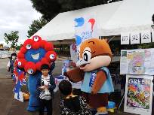
⑧その他
・屋外イベントのため、雨天となる場合があります。必要な雨天対策は各出展者で行ってください。
（主催者側によるゴムマット、コンパネ、テント横幕等の用意はありません。）
・出展に際して適応される関係法令、行政指導等を遵守し、適切に対応してください。
・出展物等の管理は各出展者の責任と費用負担で行ってください。また、会場内の設備や第三者へ損害を与えた場合は、各出展者の責任において補修又は賠償を行うものとします。必要に応じて保険へ加入するなど適切な対策を講じてください。
・本資料に記載している内容のほか、出展にあたって遵守していただきたい事項は、出展者説明会等においてお知らせします。必ず内容を確認のうえ、遵守してください。
・出展者名及び出展内容は、大阪府ホームページやチラシ等の広報媒体へ掲載する予定です。出展申込みをもって、掲載について同意いただいたものとみなします。掲載に支障がある場合は、出展申込み時に申し出てください。
・出展申込書とあわせて提供いただいた画像データについても、広報媒体への掲載に使用する場合があります。出展申込みをもって、使用について同意いただいたものとみなします。

４．その他
(１)開催中止基準について
・主催者は、天候、天災等の不可抗力により、本フェアの開催が困難と判断した場合、中止することがあります。
・また、その際に生じた損害、損失等について、主催者は一切責任を負わないものとします。
※中止基準について
・開催当日午前7時時点で、大阪府泉北地域（堺市、和泉市、泉大津市、高石市、忠岡町）に気象警報(レベル３大雨警報・暴風警報など)発令されている場合
・大阪府内で震度4以上の地震が発生した場合
・その他緊急事態により大泉緑地が閉園となった場合
・これらに準ずる事象が発生した時
⇒上記基準を踏まえて主催者が開催の可否を判断し、中止する場合は、各出展者に連絡しま
す。また、開催時に同様の事象が発生した場合は、途中で中止することがあります。

(２)ゴミについて
・出展終了後は、各出展者の責任において貸与品の返却、ブース内の片付け及び清掃を行ってください。
・ゴミは必ず各出展者で持ち帰ってください。
・片付けや清掃が不十分な場合、又は貸与品の返却漏れ等があった場合は、会場へ再度お越しいただき、対応をお願いすることがあります。
(３)レジ袋（ビニール袋）の使用制限等について
・大阪府では平成31年1月28日に「おおさかプラスチックごみゼロ宣言」を行いました。本宣言では、使い捨てプラスチックの削減をはじめ、3Rのさらなる推進や、プラスチックごみのポイ捨ての防止、プラスチック代替品の活用などに取り組むことを表明しています。
・各出展ブースでのお会計やワークショップ作品をお渡しの際に、使い捨てとなるビニール袋の無料提供はお控えください。植物の苗等、お渡しする際に袋の使用がやむを得ない場合は、紙袋や新聞紙、生分解性のレジ袋等をご使用ください。
(４)出展決定後のキャンセル対応について
・出展決定後のキャンセルは原則お控えください。やむを得ずキャンセルされる場合は、速やかにご連絡をお願いします。急遽の場合でも、９月25日(金曜日)までに必ずご連絡ください。

５．問合せ・出展申込書提出先
大阪府 都市整備部 公園課 企画推進グループ 担当：北村・宮﨑・中林
住所：〒540-0008 大阪市中央区大手前3-2-12（大阪府庁別館３階）
電話：06-6944-7594（直通）
FAX：06-6944-6796
E-mail：Koen-g03@gbox.pref.osaka.lg.jp

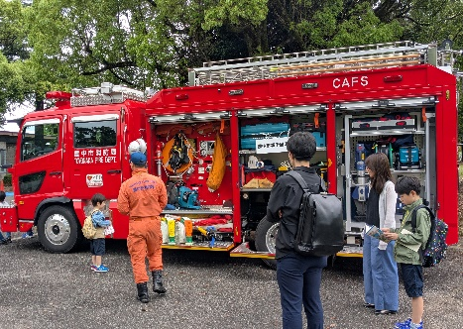
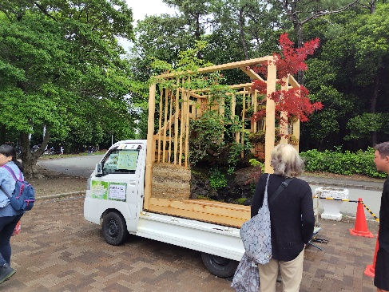
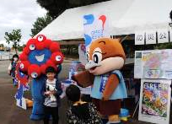
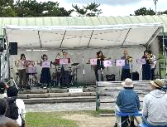
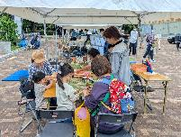
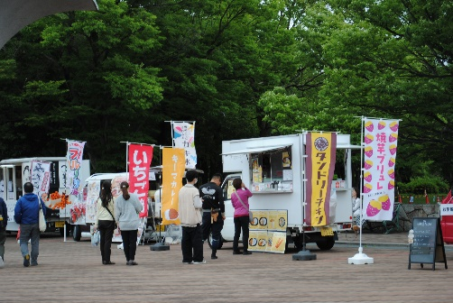
参考：おおさか都市緑化フェア2025の様子

